ԲՆԱՊԱՀՊԱՆՈՒԹՅԱՆ ԵՎ ԸՆԴԵՐՔԻ ՏԵՍՉԱԿԱՆ ՄԱՐՄՆԻ 2019 ԹՎԱԿԱՆԻ ԳՈՐԾՈՒՆԵՈՒԹՅԱՆ ՏԱՐԵԿԱՆ ՀԱՇՎԵՏՎՈՒԹՅԱՆ ՍԵՂՄԱԳԻՐ

Հայաստանի Հանրապետության բնապահպանության և ընդերքի տեսչական մարմնի (այսուհետև՝ Տեսչական մարմին) 2019 թվականի գործունեության տարեկան հաշվետվության (այսուհետ` Հաշվետվություն) կազմման համար հիմք են հանդիսացել «Տեսչական մարմինների մասին» Հայաստանի Հանրապետության օրենքը, Հայաստանի Հանրապետության վարչապետի 2018 թվականի հունիսի 11-ի N733-Լ որոշմամբ հաստատված Տեսչական մարմնի կանոնադրությունը և այլ իրավական ակտեր:
Տեսչական մարմինն իր նպատակն ու խնդիրներն իրականացնելու համար, Հայաստանի Հանրապետության օրենսդրությամբ սահմանված դեպքերում և կարգով իրականացնում է վերահսկողական և (կամ) օրենքով սահմանված այլ գործառույթներ, այդ թվում՝ կիրառում պատասխանատվության միջոցներ բնապահպանության ու ընդերքի ոլորտներում, ձեռնարկում միջոցներ վերահսկողության արդյունքում հայտնաբերված խախտումների վերացման ուղղությամբ։ ՈՒղղություններն են՝
- մթնոլորտային օդի պահպանություն
- ջրային ռեսուրսների օգտագործում և պահպանություն
- հողերի օգտագործում և պահպանություն
- ընդերքօգտագործում և ընդերքի պահպանություն
- կենդանական և բուսական աշխարհի օգտագործում և պահպանություն
- վտանգավոր նյութեր, արտադրության ու սպառման թափոններ
- պետական փորձաքննություն
- բնապահպանական հարկ և բնօգտագործման վճարներ
- վիճակագրական հաշվետվություններ
Տեսչական մարմինը Հայաստանի Հանրապետության վարչապետի 2018 թվականի հունիսի 11-ի թիվ 733-Լ որոշման հավելվածի 10-րդ կետի 1-ին ենթակետի համաձայն` օրենքով սահմանված դեպքերում և կարգով բնապահպանության և ընդերքի ոլորտներում ապահովում է ռիսկերի կառավարումը և Հայաստանի Հանրապետության օրենսդրության պահանջների պահպանման նկատմամբ վերահսկողության իրականացումը, ինչպես նաև իրականացված վերահսկողության շրջանակներում կանխարգելիչ միջոցառումների կազմակերպումը, շրջակա միջավայրի վրա բացասական ազդեցությունների, բնական ռեսուրսների ոչ բանական օգտագործման կանխարգելիչ կամ նվազեցման միջոցառումների իրականացումը։
Տեսչական մարմնի գործունեության սկզբունքներն ապահովելու, ինչպես նաև բնապահպանության և ընդերքի ոլորտներում ռիսկերի առկա իրավիճակի վերաբերյալ վերլուծությունն իրականացնելու նպատակով հիմք են հանդիսացել Տեսչական մարմնի կողմից 2018-2019թթ․ընթացքում իրականացված վերահսկողության արդյունքները՝ պայմանավորված առավել ռիսկային ուղղությունների բացահայտմամբ, որոնցում առավել հաճախ են արձանագրվել իրավախախտումներ:
- Տեսչական մարմնի կողմից 2019 թվականի ընթացքում Հայաստանի Հանրապետության օրենսդրությամբ սահմանված դեպքերում և կարգով բնապահպանության ու ընդերքի ոլորտներում իրականացված վերահսկողական և (կամ) օրենքով սահմանված այլ գործառույթների արդյունքում արձանագրվել է 1863 իրավախախտում, իսկ 2018 թվականի ընթացքում՝ 1089 իրավախախտում։
Աղյուսակ 1-ում ներկայացված են 2018-2019թթ. հայտնաբերված իրավախախտումների թվային տվյալները, համաձայն որոնց 2019 թվականի ընթացքում արձանագրվել է իրավախախտումների ընդհանուր թվի 71% աճ՝ 2018 թվականի համեմատությամբ։

- Տեսչական մարմնի կողմից 2019 թվականի ընթացքում իրականացված վերահսկողական աշխատանքների արդյունքում արձանագրված իրավախախտումների հիմքով հարուցվել է 1228 վարչական վարույթ, իսկ 2018 թվականի ընթացքում՝ 1081 վարչական վարույթ։
Աղյուսակ 2-ում ներկայացված են 2018-2019թթ. թվային տվյալները, համաձայն որոնց՝ 2019 թվականի ընթացքում հարուցվել է 13,6 %-ով ավել վարչական վարույթ՝ 2018 թվականի համեմատությամբ։

- Տեսչական մարմնի կողմից 2019 թվականի ընթացքում հարուցված վարչական գործերի վարույթների արդյունքում վարչական տույժի են ենթարկվել 914 անձ, իսկ 2018 թվականի ընթացքում՝ 774 անձ։
Աղյուսակ 3-ում ներկայացված են 2018-2019թթ. վարչական տույժի ենթարկված անցանց թվաքանակը, համաձայն որի՝ 2019 թվականի ընթացքում վարչական տույժի ենթարկված անցանց թիվը 18,1 %-ով աճել է՝ 2018 թվականի համեմատությամբ։
- Տեսչական մարմնի կողմից 2019 թվականի ընթացքում հարուցված վարչական գործերի վարույթների արդյունքում կիրառված վարչական տուգանքի չափը կազմել է 88,160,000 ՀՀ դրամ, իսկ 2018 թվականի ընթացքում՝ 70,100,000 ՀՀ դրամ։

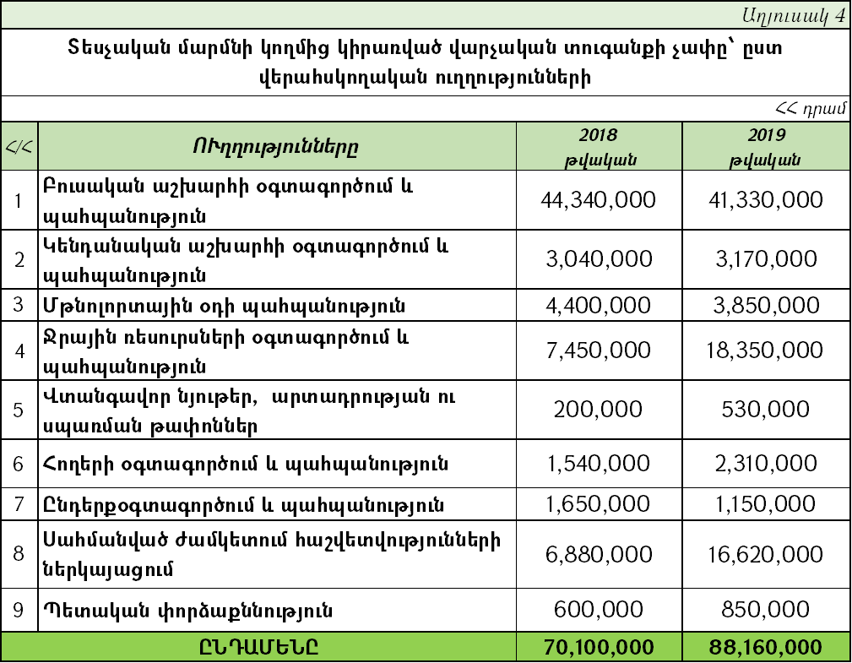
Աղյուսակ 4-ում ներկայացված են 2018-2019թթ. Տեսչական մարմնի կողմից կիրառված վարչական տուգանքների չափը, համաձայն որոնց՝ 2019 թվականի ընթացքում կիրառված վարչական տուգանքի չափը 25,7 %-ով ավել է 2018 թվականի համեմատությամբ։
- Տեսչական մարմնի կողմից 2019 թվականի ընթացքում վերահսկողական աշխատանքների արդյունքում իրականացվել է շրջակա միջավայրին հասցված 1369 վնասի հաշվարկ և հաշվարկվել է շրջակա միջավայրին հասցված 2,654,777,075 ՀՀ դրամի չափով վնաս, իսկ 2018 թվականի ընթացքում՝ իրականացվել է 826 վնասի հաշվարկ և հաշվարկվել է շրջակա միջավայրին հասցված 1,618,903,640 ՀՀ դրամի չափով վնաս։
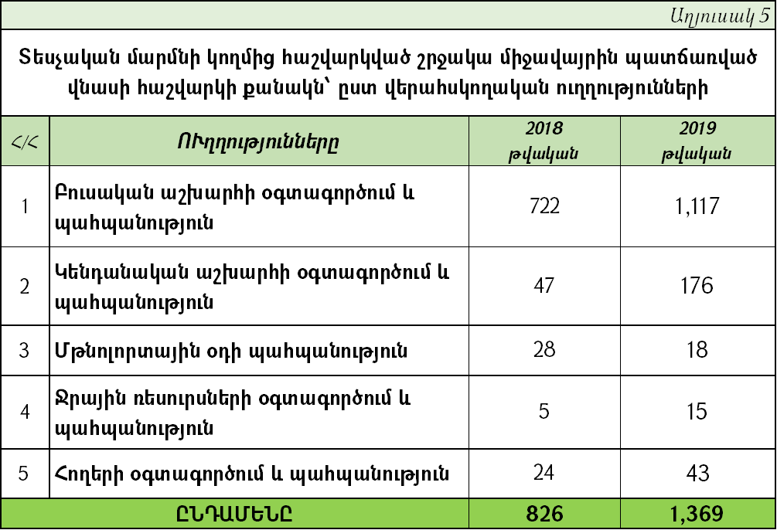
Աղյուսակ 5-ում ներկայացված են 2018-2019թթ. Տեսչական մարմնի կողմից իրականացված հաշվարկների թիվը՝ համաձայն որի՝ 2019 թվականի ընթացքում իրականացված վնասի հասշվարկների քանակը 65,7 %-ով ավել է՝ 2018 թվականի համեմատությամբ։

Աղյուսակ 6-ում ներկայացված են 2018-2019թթ. Տեսչական մարմնի վերահսկողական ուղղություններով հաշվարկված շրջակա միջավայրին հասցված վնասի չափը՝ համաձայն որի, 2019 թվականի ընթացքում հաշվարկված վնասը 64 %-ով ավել է՝ 2018 թվականի համեմատությամբ։
- Տեսչական մարմնի կողմից 2019 թվականի ընթացքում իրականացված վերահսկողական աշխատանքների արդյունքում իրավապահ մարմիններին ուղարկվել է 820 նյութ՝ համաձայն որի շրջակա միջավայրին հասցված վնասը կազմել է 1,485,809,280 ՀՀ դրամ, իսկ 2018 թվականին՝ 210 նյութ, որով շրջակա միջավայրին հասցված վնասը կազմել է 841,962,420 ՀՀ դրամ (Աղյուսակ 7)։

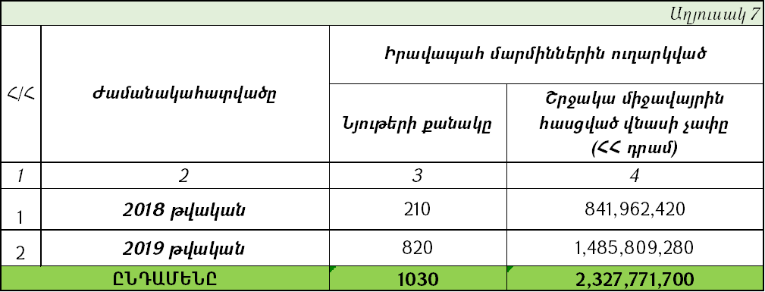
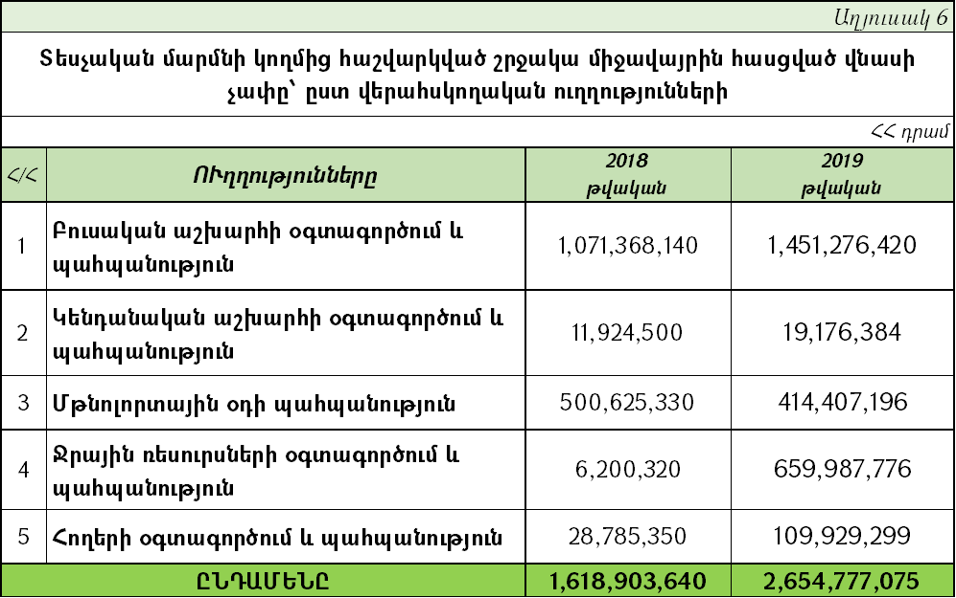
- Տեսչական մարմնի և իրավապահ մարմինների համատեղ աշխատանքների արդյունքում բուսական աշխարհի պահպանության ոլորտում իրականացված վերահսկողական աշխատանքների շրջանակներում 2019 թվականի ընթացքում հայտնաբերվել և արձանագրվել է 16,818 հատ հատված ծառ և 3,191 խմ փայտանյութի ապօրինի տեղափոխման դեպք, իսկ 2018 թվականի ընթացքում՝ 12,821 հատ հատված ծառ և 892 խմ փայտանյութի ապօրինի տեղափոխման դեպք։ 2019 թվականի ապօրինի ծառահատումների թիվը 31,2%-ով ավել է 2018 թվականի համեմատությամբ, իսկ փայտանյութի ապօրինի տեղափոխման արձանագրված դեպքերի համեմատականը աճել է 257,7 % -ով։
- 2019 թվականին արձանագրվել է հրդեհի 7 դեպք, որի հետևանքով այրվել/ջերմահարվել է թվով 3940 ծառ, խոզան և թփեր, իսկ շրջակա միջավայրին հասցված վնասը կազմել 274,014,500 ՀՀ դրամ, 2018 թվականին՝ 4 դեպք, որի հետևանքով այրվել/ջերմահարվել է 1102 ծառ, իսկ շրջակա միջավայրին հասցված վնասը կազմել 33,748,500 ՀՀ դրամ։
- Տեսչական մարմնի և իրավապահ մարմինների համատեղ աշխատանքների արդյունքում 2019 թվականին կենդանական աշխարհի պահպանության ոլորտում արձանագրվել են Կարմիր գրքում գրանցված 1 բեզոարյան այծի, 11 կաքավի, 32 լորի, 2 արտույտի, 5 սև փարփարի, 1 աղվեսի, 1 քարակզաքիսի, 1 բադի, 1 սև կեռնեխի (մոժահավի), 1 այծյամի, 2 նապաստակի և 1 տափաստանային ճուռակի ապօրինի որսի դեպքեր: Առգրավվել է 4779,1 կգ սիգ, 132,2 կգ ապխտած սիգ, 19,3 կգ կարաս և կողակ, 223 հատ կարմրախայտ, 1,7 կգ խեցգետին, 6,3 կգ ձկնկիթ, 157 հատ ձկնագողության պարագա և 1 հատ հրացան։
- Պետական բյուջե 2019 թվականի ընթացքում մուտքագրվել է 512,349,241 ՀՀ դրամ գումար, իսկ 2018 թվականին՝ 172,623,380 ՀՀ դրամ։ Գանձումների գործընթացն օրենքով սահմանված կարգով շարունակվում է:
- Տեսչական մարմնի կողմից 2019 թվականին Հարկադիր կատարումն ապահովող ծառայություն է ուղարկվել 367 որոշում 32,717,360 ՀՀ դրամի բռնագանձման պահանջով։

Ստուգումներ, դրանց քանակը, բնութագրերը, տևողությունը և անցկացված ստուգումների արդյունքները.

- Հայաստանի Հանրապետության կառավարության կողմից հաստատվել է «Հայաստանի Հանրապետության բնապահպանության և ընդերքի տեսչական մարմնի կողմից իրականացվող` ռիսկի վրա հիմնված ստուգումների մեթոդաբանությունը և ռիսկայնությունը որոշող չափանիշների ընդհանուր նկարագիրը հաստատելու և Հայաստանի Հանրապետության կառավարության 2012 թվականի նոյեմբերի 8-ի N 1511-ն և 2012 թվականի նոյեմբերի 22-ի N 1562-Ն որոշումներն ուժը կորցրած ճանաչելու մասին» 2019 թվականի օգոստոսի 22-ի N 1125-Ն որոշումը։
- Տեսչական մարմնի խորհրդի կողմից 2019 թվականի նոյեմբերի 29-ին հաստատվել է 2020 թվականի ստուգումների տարեկան ծրագիրը։
- Տեսչական մարմնի 2018 թվականի ստուգումների տարեկան ծրագրով նախատեսվել էր թվով 250 տնտեսավարող սուբյեկտի մոտ իրականացնել ստուգում։ Տեսչական մարմնի ղեկավարի կողմից տրվել է ստուգում իրականացնելու մասին թվով 116 հանձնարարագիր, որից իրականացվել է թվով 101 ստուգում, 16-ը տեղափոխվել է 2019 թվական, իսկ թվով 15 հանձնարարագիր ճանաչվել է անվավեր։ Փաստացի իրականացված և ավարտված ստուգումների քանակը կազմել է 85, որից 48-ը ստուգումների տարեկան ծրագրով, 37-ը՝ ՀՀ վարչապետի հանձնարարականների, ՀՀ պետական այլ մարմիններից ստացված գրությունների և դիմում-բողոքների հիմքով:
- Տեսչական մարմինը 2019 թվականի համար պլանավորված ստուգումների տարեկան ծրագիր չի ունեցել, սակայն փաստացի իրականացրել է թվով 160 ստուգում՝ ՀՀ վարչապետի հանձնարարականների, ՀՀ պետական այլ մարմիններից ստացված գրությունների, դիմում-բողոքների և այլ հիմքերով։ Մասնավորապես.
- Թվով 134 ստուգում 30.12.2019թ. դրությամբ ավարտվել է։
- 2018 թվականից տեղափոխված թվով 16 ստուգումից ավարտվել է 12-ը, 1-ը՝ կասեցվել է, իսկ 3 հանձնարարագիր ճանաչվել անվավեր,
- 2019 թվականի ստուգումներից 17-ը ընթացքի մեջ են, 1-ը՝ կասեցված է, իսկ 4 հանձանարարագիր ճանաչվել է անվավեր։
Թվով 160 ստուգումները իրականացվել են հետևյալ հիմքերով՝
- Վարչապետի հանձնարարականով - 22 ստուգում, որից 18-ը ավարտված են, 2-ը ընթացքի մեջ է, իսկ 2 հանձնարարագիր ճանաչվել է անվավեր։
- 2018 թվականի ստուգումների տարեկան ծրագրով– 9 ստուգում, որից 6-ը ավարտված է, 1-ը կասեցված է, իսկ 2 հանձնարարագիր ճանաչվել է անվավեր։
- Իրավապահ մարմիններից ստացված գրությունների հիմքով - 26 ստուգում, որից 23-ը ավարտված է, 3-ը՝ ընթացքի մեջ։
- ՊԵԿ-ի գրությունների հիման վրա - 6 ստուգում, որոնք ավարտված են։
- Քաղաքացիներից ստացված բողոք-դիմումների հիմքով - 33 ստուգում, որից 29-ը ավարտված է, 3-ը՝ ընթացքի մեջ, իսկ 1-ը՝ կասեցված։
- Նախարարություններից, տեղական ինքնակառավարման մարմիններից և այլ պետական մարմիններից ստացված գրությունների հիմքով - 56 ստուգում, որից 45-ը ավարտված է, 8-ը՝ ընթացքի մեջ, 3 հանձնարարագիր ճանաչվել է անվավեր։
- Նախկին ստուգմամբ հայտնաբերված թերությունների և խախտումների վերացման վերաբերյալ հանձնարարականի (կարգադրագրի) ժամկետի լրացման հիմքով - 8 ստուգում, որից 7-ը ավարտված են, 1-ը ընթացքի մեջ է։
- Թվով 134 ավարտված ստուգումների արդյունքում կազմվել է 106 ստուգման ակտ և 28 խախտումներ չհայտնաբերելու վերաբերյալ տեղեկանք։
- Թվով 134 ստուգումներով կայացվել է 91 վարչական տուգանքի որոշում՝ 16 830 000 ՀՀ դրամ վարչական տուգանքի չափով, որից պետական բյուջե մուտքագրվել է 11 530 000 ՀՀ դրամը։
- Թվով 46 ստուգման արդյունքներով հաշվարկվել է՝ 1 297 369 824 ՀՀ դրամ շրջակա միջավայրին հասցված վնաս, որից պետական բյուջե մուտքագրվել է 420 138 828 ՀՀ դրամ։
- Թվով 63 ստուգման արդյունքներով հայտնաբերված թերությունների և խախտումների վերացման վերաբերյալ տնտեսավարողներին տրվել են հանձնարարականներ, որոնցից լիովին կատարվել է 35-ը, մասնակի՝ 10-ը, մնացածը ժամկետի մեջ է։
- Տեսչական մարմնի կողմից հաշվետու ժամանակահատվածում իրականացված ստուգումների արդյունքում վերհանվել են տնտեսավարող սուբյեկտների կողմից առավել հաճախ կատարված օրենսդրական խախտումները՝ հետևյալ վերահսկողական ուղղություններով (Աղյուսակ 9)։
- ՀՀ «Ջրային օրենսգրքի» 21-րդ, 27-րդ, 37-րդ, 99-րդ, 103-րդ և 104-րդ հոդվածներ,
- ՀՀ հողային օրենսգրքի 5-րդ, 8-րդ, 36-րդ և 110-րդ հոդվածներ,
- «Մթնոլորտային օդի պահպանության մասին» ՀՀ օրենքի 12-րդ, 13-րդ և 15-րդ, 21-րդ և 41-րդ հոդվածներ,
- ՀՀ ընդերքի մասին օրենսգրքի 17-րդ, 32-րդ, 46-րդ, 59-րդ և 65-րդ հոդվածներ։

- Տեսչական մարմնի կողմից 2019 թվականի ընթացքում տնտեսավարող սուբյեկտների և հանրության իրազեկության մակարդակի բարձրացման և հնարավոր խախտումների կանխարգելման նպատակով կազմակերպվել է հանդիպումներ.
- Տեսչական մարմնի ղեկավարի մասնակցությամբ Հայաստանի Հանրապետությունում մետաղական օգտակար հանածոների արդյունահանման նպատակով տրամադրված ընդերքօգտագործման իրավունք կրող և շինարարական գործունեություն իրականացնող ավելի քան 40 տնտեսավարող սուբյեկտների ղեկավարների հետ։
- Հայաստանի Հանրապետության բոլոր մարզերում կազմակերպվել են հանդիպումներ տնտեսավարող սուբյեկտների, հասարակական կազմակերպությունների, որսորդական միավորումների, կոմունալ ծառայություն ՀՈԱԿ–ների, ջրօգտագործող ընկերությունների ղեկավարների ու ներկայացուցիչների հետ:
- Տեսչական մարմնի կողմից 2019 թվականի ընթացքում պատրաստվել և հրապարակվել է Տեսչական մարմնի գործունեության վերաբերյալ թվով 104 մամուլի հաղորդագրություն, տեղեկանք, պարզաբանում, որոնք ստացել են 676 տարածում։ Հանրությանը ներկայացվել են Տեսչական մարմնի կողմից հայտնաբերված իրավախախտումների և դրանց առնչությամբ ձեռնարկված միջոցառումների վերաբերյալ շաբաթական հաշվետվություններ: Տնտեսավարող սուբյեկտներին, ԶԼՄ–երին և բնապահպանական հասարակական կազմակերպությունների կողմից Տեսչական մարմնին ուղղված բանավոր հարցումներին տրվել է ավելի քան 80 բանավոր և/կամ գրավոր պարզաբանումներ, մասնագետների կողմից տրամադրվել է խորհրդատվություններ՝ ապահովելով Տեսչական մարմնի գործունեության թափանցիկության և հրապարակայնության սկզբունքը։
- 2019 թվականին գործարկվել է Տեսչական մարմնի պաշտոնական կայքէջը (www.ecoinspect.am), որը պարբերաբար թարմացվում է համապատասխան տեղեկատվությամբ, իսկ հղումները տեղադրվում են Facebook սոցիալական ցանցի Տեսչական մարմնի պաշտոնական էջում, այն ունի շուրջ 2480 հետևորդ, որից 2017թ.՝ 379 օգտատեր, 2018թ.՝ 1031 օգտատեր, 2019թ.՝ 1070 օգտատեր։
- Տեսչական մարմնի կողմից իրականացվել է ամենօրյա մոնիտորինգ ավելի քան 200 լրատվամիջոցի հրապարակումների առնչությամբ, այդ թվում՝ տպագիր մամուլ, հեռուստահաղորդումներ, էլեկտրոնային կայքեր, ինչպես նաև Facebook սոցիալական ցանցի օգտատերերի գրառումներ, որի արդյունքում կատարվել է Տեսչական մարմնի գործունեությանն առնչվող շուրջ 3282 հրապարակումների ուսումնասիրություն, ամփոփում, վերլուծություն, օրվա մամուլի տեսության պատրաստում, համակարգված արխիվի ստեղծում։
- Տեսչական մարմնի ղեկավարը և աշխատակիցները մասնակցել են 41 հեռուստա և ռադիո հաղորդման, տվել հարցազրույցներ և ճեպազրույցներ՝ Տեսչական մարմնի գործունեությանն առնչվող, հասարակական հետաքրքրություն ներկայացնող թեմաների վերաբերյալ։
- Բնապահպանական հասարակական կազմակերպությունների, քաղաքացիների, բնապահպանների, սոցիալական ցանցերի օգտատերերի կողմից Տեսչական մարմնի թեժ գծի հեռախոսահամարին ստացվել է 119 ահազանգ, որից 38-ը վերաբերել է բուսական, 30-ը՝ կենդանական աշխարհի, 51-ը շրջակա միջավայրի վրա վնասակար այլ ազդեցություններին։ Բարձրացված բոլոր հարցերին տրվել է սահմանված ընթացք և լուծումներ, տրամադրվել է խորհրդատվություն, իրականացվել է արագ արձագանքում։

